Customización de documentos de Confirmación de Carga (CRC y SRC)

Introducción

Este documento forma parte de la serie de guías para la correcta implantación de su sistema TMS. En esta sección, le pedimos que nos proporcione la información necesaria para personalizar los documentos automáticos que se generan durante la gestión de cargas:

- Carrier Rate Confirmation (CRC) – Documento de confirmación de tarifa del transportista

- Shipper Rate Confirmation (SRC) – Documento de confirmación de tarifa del cliente

La información solicitada en este documento se combinará con los datos corporativos y fiscales definidos previamente (Documento 1 - Customización de parámetros generales de la compañía) y se mostrará en las distintas secciones de dichos documentos.

Al final del documento se incluyen capturas de ejemplo donde podrá ver cómo se refleja esta información en los documentos generados.

¿Qué debe hacer?

- Rellenar la tabla de configuración incluida más abajo con los datos y textos solicitados.

- Indicar, cuando aplique, la información correspondiente a cada sociedad, en caso de operar con múltiples entidades (según lo definido en el Documento 1).

Una configuración adecuada en esta etapa garantizará que los documentos enviados a transportistas y clientes reflejen información correcta, coherente y profesional.

Nota: La cumplimentación de estos campos es recomendada, pero no obligatoria. El sistema podrá funcionar aunque no se complete toda la información.

Requisitos previos

Antes de completar esta sección, asegúrese de tener disponibles:

- Los datos de contacto actualizados del personal relevante.
- Los textos legales, condiciones o requisitos específicos que su empresa desea incluir en las confirmaciones de carga.
- La definición previa de sociedades y datos corporativos (Documento 1), especialmente si opera con múltiples entidades.

Tabla de configuración

ID | Pregunta | Respuesta
1 | Nombre, apellidos, teléfono y email de Soporte Clientes  *Si disponen de más de una sociedad y son contactos diferentes, incluir el detalle de cada uno
2 | Nombre, apellidos, teléfono y email del Encargado de cuentas por cobrar Cliente  *Si disponen de más de una sociedad y son contactos diferentes, incluir el detalle de cada uno
3 | Nombre, apellidos, teléfono y email de Soporte Transportistas  *Si disponen de más de una sociedad y son contactos diferentes, incluir el detalle de cada una
4 | Requisitos específicos de Cliente Fleet Rocket para los carriers (Sección Requisitos del CRC)
5 | Condiciones específicas de Cliente Fleet Rocket para los carriers que se incluirán en la sección de final del CRC (Texto que empieza “Firma abajo y…”)
6 | Condiciones específicas de Cliente Fleet Rocket para los shippers que se incluirán en la sección de final del SRC (Texto que empieza “Firma abajo y…”)
7 | Otro

Ejemplo

CRC

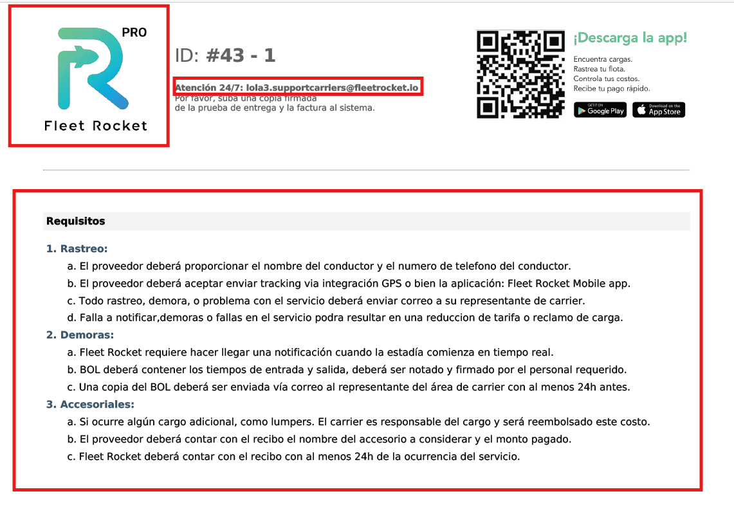
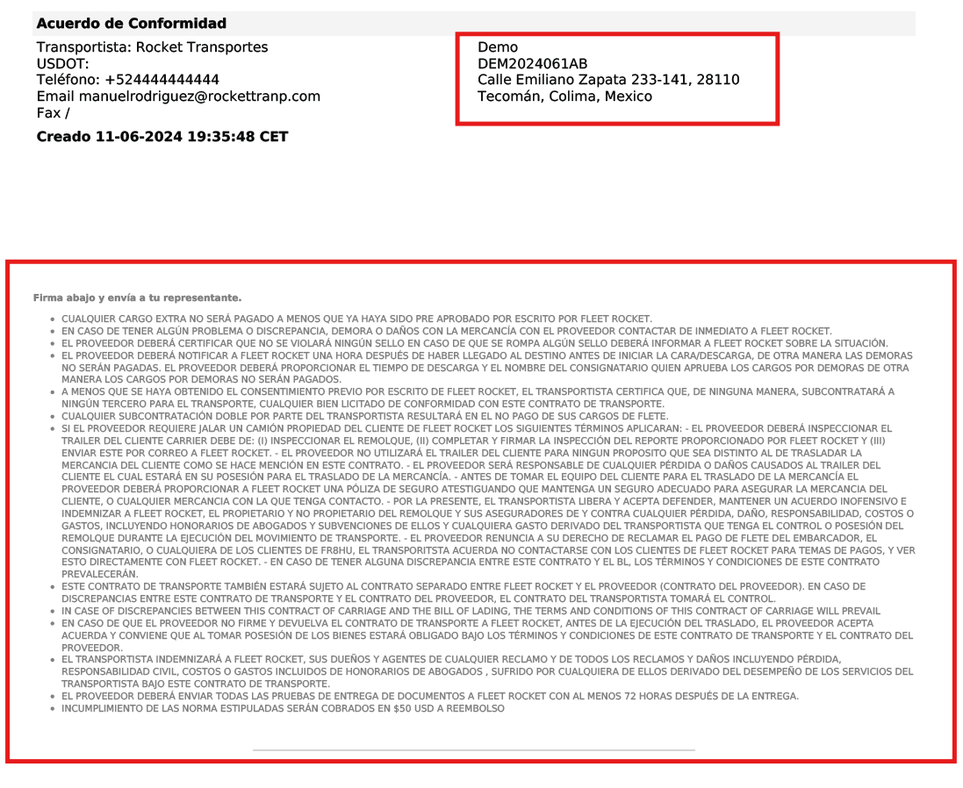

SRC

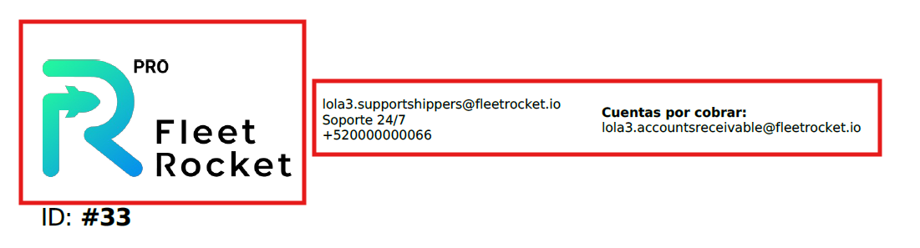
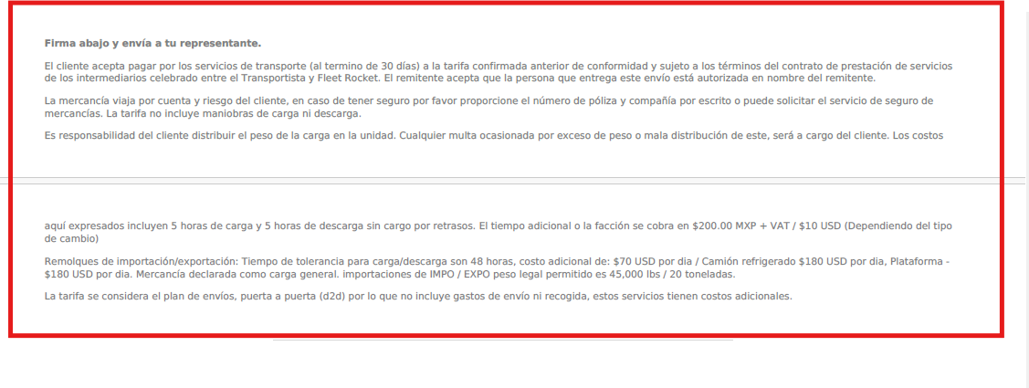

Notas y recomendaciones adicionales

- La información definida en este documento se utiliza exclusivamente para la personalización de los documentos CRC y SRC.
- En caso de operar con múltiples sociedades, asegúrese de que los contactos y textos indicados correspondan correctamente a cada entidad, de acuerdo con la configuración definida en el Documento 1.
- Le recomendamos revisar cuidadosamente los textos legales y condiciones incluidas, ya que se mostrarán tal cual en los documentos enviados a transportistas y clientes.
- Estas configuraciones podrán ajustarse posteriormente si fuera necesario.

